Indienformulier Wijzigingsvoorstel Statuten
Titel wijzigingsvoorstel:

Namen indieners:

Dit is een nieuw punt / wijziging van een bestaand punt (laat staan wat van toepassing is)
Met betrekking op het volgende punt:

Originele tekst (bij wijziging):
Tekst

Nieuwe tekst (maak de tekst die wordt verwijderd rood, de toegevoegde tekst groen):
Tekst

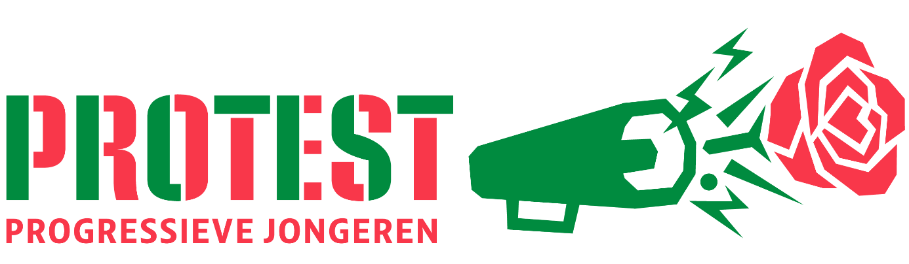
Toelichting:
Tekst

